Escola Cebolinha
Nome: _____________________________________

Semana 08/06 a 12/06
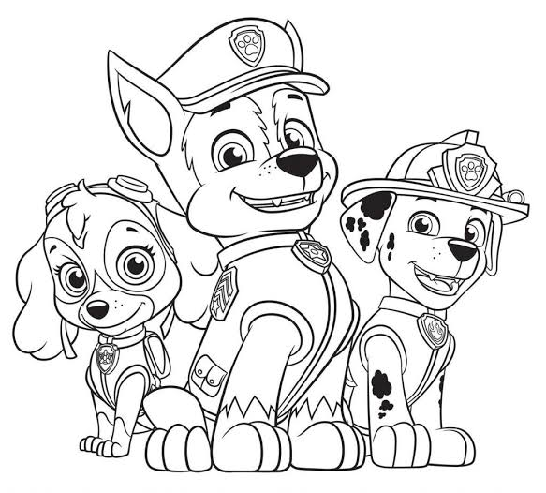
Apostila do Pré I – Manhã e Tarde
Recadinhos
Fique atento ao grupo do WhatsApp, pois através dele estamos enviando os vídeos.
Todas as atividades devem ser realizadas aos poucos e pelo aluno.
O aluno deve escrever seu nome em todas as folhas da apostila.
Páginas do livro: Linguagem –51 até 54, Matemática –193 até 194, Sociedade – 324 até 325.
Links de vídeos: https://youtu.be/_91YvIxrc1M
https://youtu.be/e1SOeJB4rKM
https://youtu.be/tU05bTIFFCo
Estamos com saudades, um beijo e um abraço!
Tia Thaís e tia Monique.

Escola Cebolinha
Nome: ____________________________
Letra G
Cubra a letrinha G de gato.
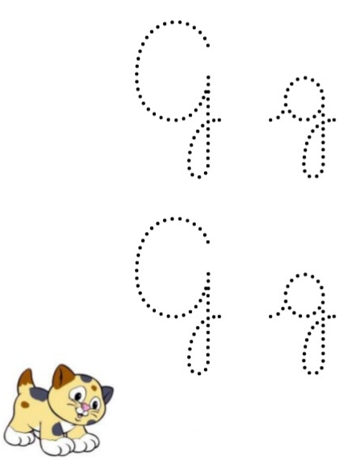

Escola Cebolinha
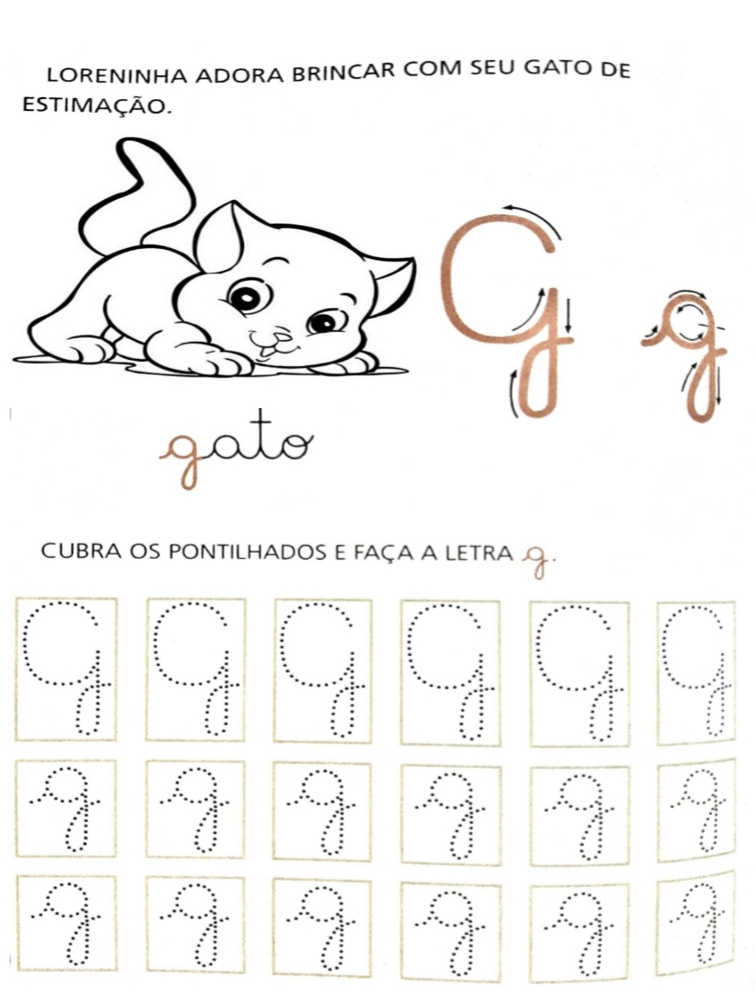
Nome: ______________________________
Escola Cebolinha
Nome: _________________________
Esse é o número 20.
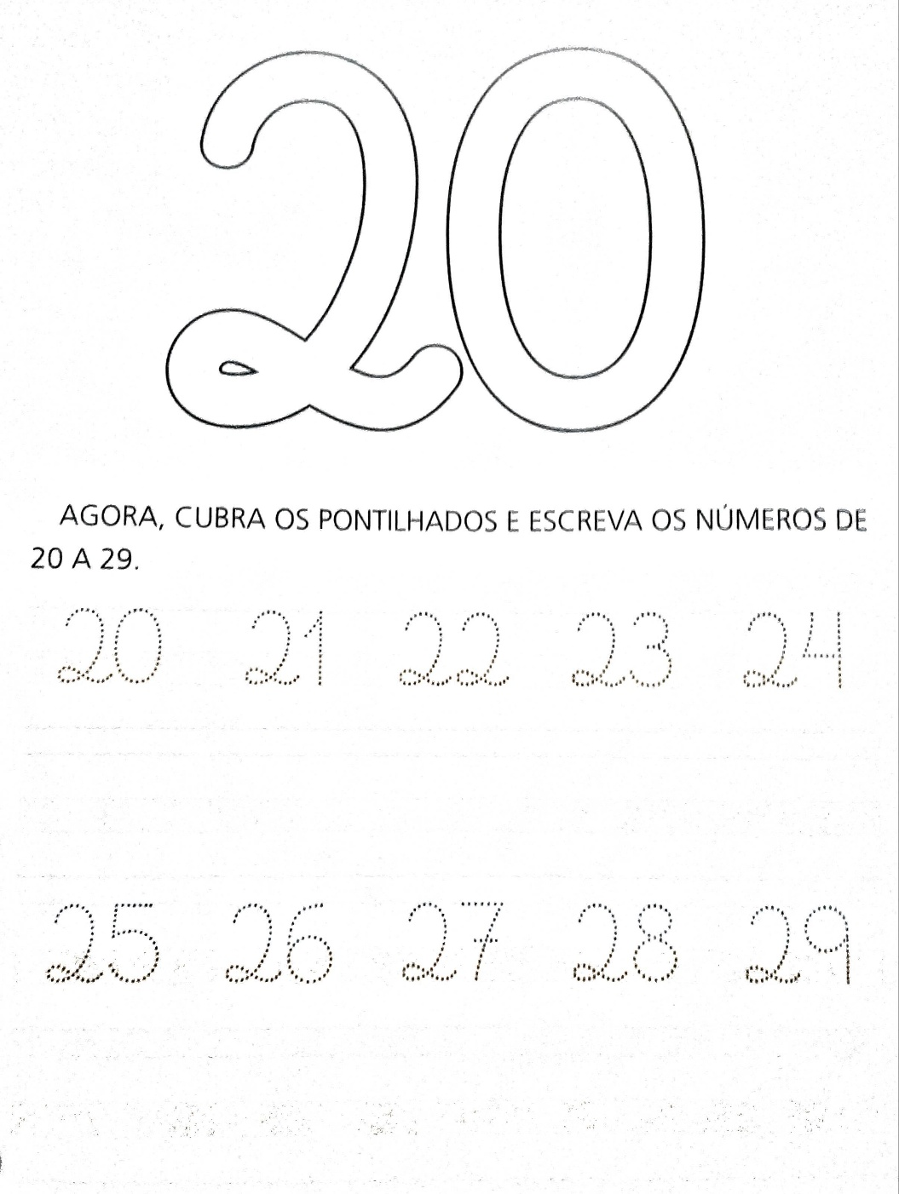
Passe o dedinho com tinta no número 20.
Escola Cebolinha
Nome: ______________________________
Somos vizinhos
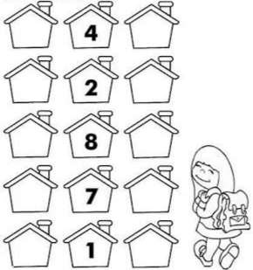
Escreva nas casinhas os vizinhos dos números abaixo.
Escola Cebolinha
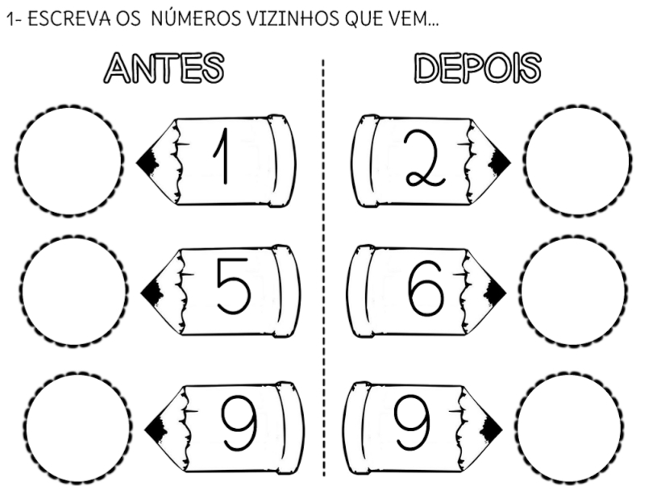
Nome: _____________________________

Escola Cebolinha
Nome: ____________________________

Eita trem bão!!!

Vamos pintar bem bonito!!!!!
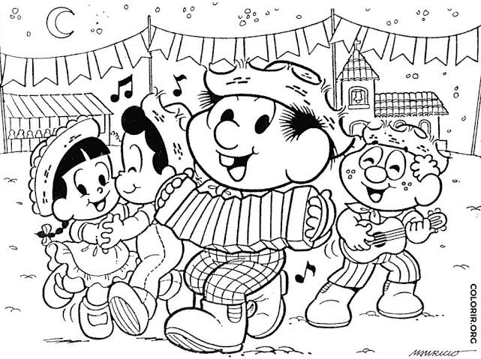
Pesquise, recorte e cole palavras ou figuras que comecem com a letra G.

Centro Educacional Brasil Portugal
Teacher: Márcia Cristine | Subject: English | Class:Pré 1
Name:_________________________________________________

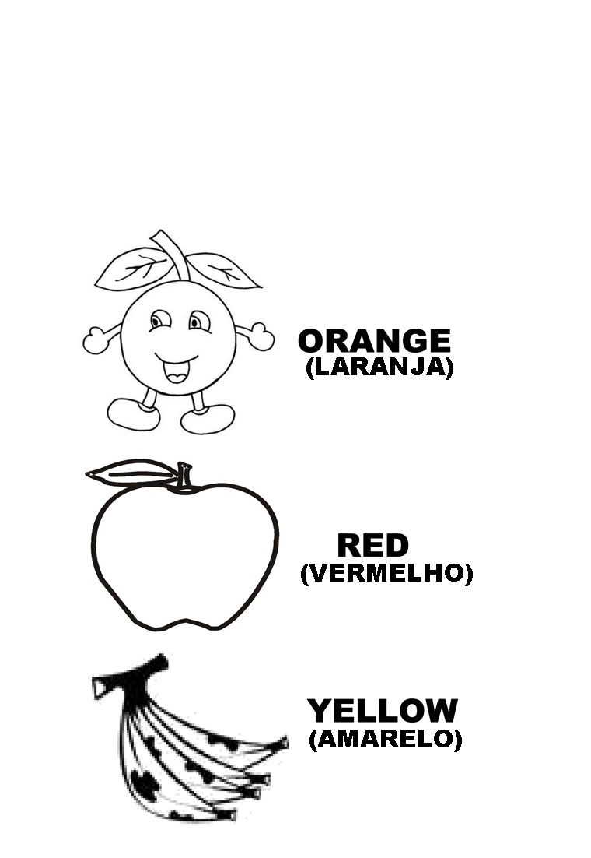
ATIVIDADE 11
- Let’s color the fruits! Follow the indicated colors:
(Vamos colorir as frutas!Siga as cores indicadas:)

